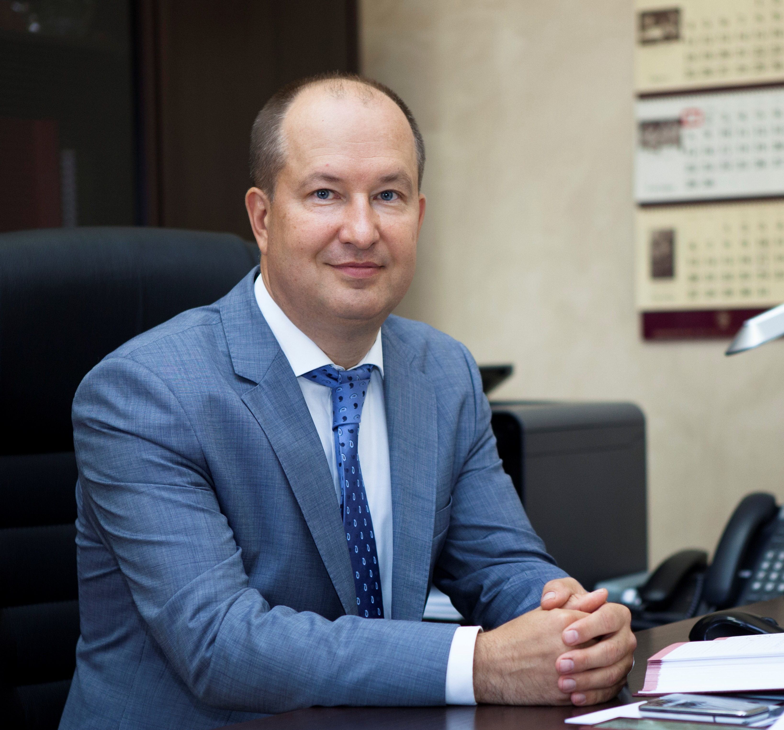  Павлов Валентин Николаевич -  ректор, чл.-корр. РАН, д.м.н., профессор  УВАЖАЕМЫЕ АБИТУРИЕНТЫ!  БГМУ является ведущим образовательным учреждением, центром медицинской и фармацевтической науки в Республике Башкортостан, Приволжском федеральном округе и входит в состав Нижневолжского научно-образовательного медицинс-кого кластера. Университет обладает значительными кадровыми, образовательными, исследовательскими, информационными и инфраструктурными ресурсами.  В структуру университета входят пять факультетов: лечебный, педиатрический, стоматологический, медико-профилактический с отделением биологии, фармацевтический, а также институт дополнительного профессионального образования, медицинский колледж, центр довузовской подготовки и профориентационной работы, многопрофильная университетская клиника, стоматологическая поликлиника, центральная научно-исследовательская лаборатория, лаборатория клеточных культур, мультипрофильный симуляционно-аккредитационный центр, научная библиотека и четыре НИИ: восстановительной медицины и курортологии, онколо-гии, кардиологии и новых медицинских технологий.  В университете функционирует многоуровневая система медицинского образования: начиная с работы со школьниками («Медицинские классы», «Предуни-версарий»), реализуются программы высшего образова-ния, ординатуры, аспирантуры, среднего профессио-нального образования и заканчивается мощной систе-мой дополнительного профессионального образования по подготовке и повышению квалификации врачей.  Обучение специальности «Клиническая психология» реализуется с ориентацией на лучшие традиции преподавания в высших учебных заведениях. Программа вобрала в себя опыт и достижения преподавания классических разделов клинической (медицинской) психологии, разработанные выдающимися отечественными психологами – А.Р. Лурия, Б.В. Зейгарник, С.Я. Рубинштейн, В.В. Лебединским и их последователями. | Перечень вступительных испытаний / минимальное количество баллов:  Биология (1) - 45  Обществознание /Английский язык - 45  Русский язык (3) - 45.  Форма: ЕГЭ/компьютерное тестирование  Документы для поступления предоставляются в электронном виде.  Информацию о вступительных испытаниях можно получить в приемной комиссии по адресу: 450000, г. Уфа,  ул. Заки Валиди, 47;  телефон: 8 (347) 272-92-31.  Ответственный секретарь приёмной комиссии — Чингизова Г.Н.  График работы – Пн.-пт. с 9⁰⁰ до 17⁰⁰.  Перерыв с 13⁰⁰ до 14⁰⁰  Выходные дни – суббота, воскресенье.  Е-mail: priemka_bashgmu@mail.ru  Проезд общественным транспортом до остановки «Гостиный двор»  или «Дом актёра имени Бедер Юсуповой». | Федеральное государственное бюджетное образовательное учреждение высшего образования «Башкирский государственный медицинский университет» Министерства здравоохранения Российской Федерации  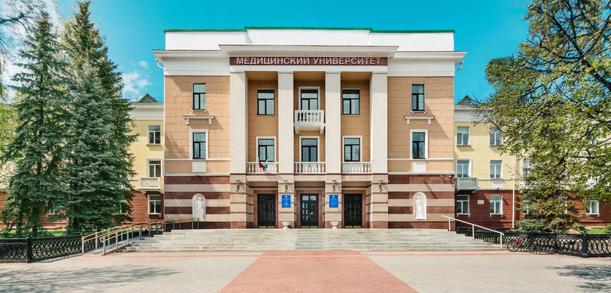  Специалитет  37.05.01  Клиническая психология  Абитуриенту – 2021
37.05.01  «Клиническая психология»  Квалификация – клинический психолог.  Срок обучения – 5,5 лет.  Форма обучения – очная (с применением ДОТ).  Уровень образования для поступления - среднее общее образование, среднее профессиональное, высшее образование.  Цель программы специалитета системная подготовка профессионалов для проведения диагностики психического здоровья, организации и проведения научных исследований, проведения психологической коррекции (психотерапии) и коррекции ее результатов/супервизии.  Методы клинической психологии: консультирование, индивидуальная и группо-вая психотерапия, семейное консультирование и различные формы поддержки людей, испытывающих психологические проблемы, связанные с нарушениями физического и психического здоровья.  Работа клинического психолога направлена на изучение и оптимизацию психических явлений с точки зрения их взаимосвязи с болезнями.  Выпускники программы специалитета готовятся к решению задач профессиональной деятельности следующих типов:  ▪ психодиагностическая  ▪ консультативная и психотерапевтическая  ▪ научно-исследовательская. | Практическая и научно-исследовательская деятельность клинического психолога направлена на повышение психических ресурсов и адаптационных возможностей человека, на гармонизацию психического развития, охрану здоровья, профилактику и преодоление недугов, психологическую реабилитацию.  Объект клинической психологии - человек с трудностями адаптации и самореализации, связанными с его физическим, социальным и духовным состоянием.  Предметом профессиональной деятельности клинического психолога являются психические процессы и состояния, индивидуальные и межличностные особенности, социально-психологические феномены, проявляющиеся в различных областях человеческой деятельности.  В программу входит формирование умений и навыков профессиональной деятельности в основных областях клинической психологии (патопсихология, нейропсихология, психология соматически больных, профилактика состояний нервно-психической дезадаптации, психогигиена и формирование здорового образа жизни), овладение методами исследования в клинической психологии, а также теорией и практикой психологического вмешательства при работе с различными контингентами больных (детей и взрослых), лицами с пограничными психическими расстройствами, а также со здоровым населением.

Клинические (медицинские) психологи – специалисты одной из ведущих и востребованных отраслей психологии.
Где могут работать наши выпускники:
- медицинские организации (лечебные учреждения общесоматического и психоневрологического профиля в стационарных и амбулаторно-поликлинических условиях)
- учреждения образования и социальной помощи населению, общественные и хозяйственные организации, административные и правоохранительные органы;
- в клиниках, реабилитационных центрах, бюро медико-социальной экспертизы, школе, на предприятии и т.д.;
- научно-исследовательские и консалтинго-вые организации;
- частная практика позволяет совместить карьеру клинического психолога с карьерой бизнесмена.
Особенности карьерного роста клинического психолога зависят от выбранного направления профессиональной деятельности!
Возможны различные пути развития как специалиста через накопление опыта, повышение квалификации, приобретение новых профессиональных компетенций, развития клинического психолога как руководителя.

